# TUGAS PRAKTIKUM PEMROGRAMAN BERBASIS WEB

*Tugas ke-4*



Dosen:

**Adi Wahyu Pribadi , S.Si., M.Kom**

NPM – Nama:

4522210072 – Firja Rakha Adwittya

Mata Kuliah dan kelas:

Prak. PBW - A

**PROGRAM STUDI TEKNIK INFORMATIKA**

**UNIVERSITAS PANCASILA**

**2024**

**Source Code**

/buku-tamu/

index.php

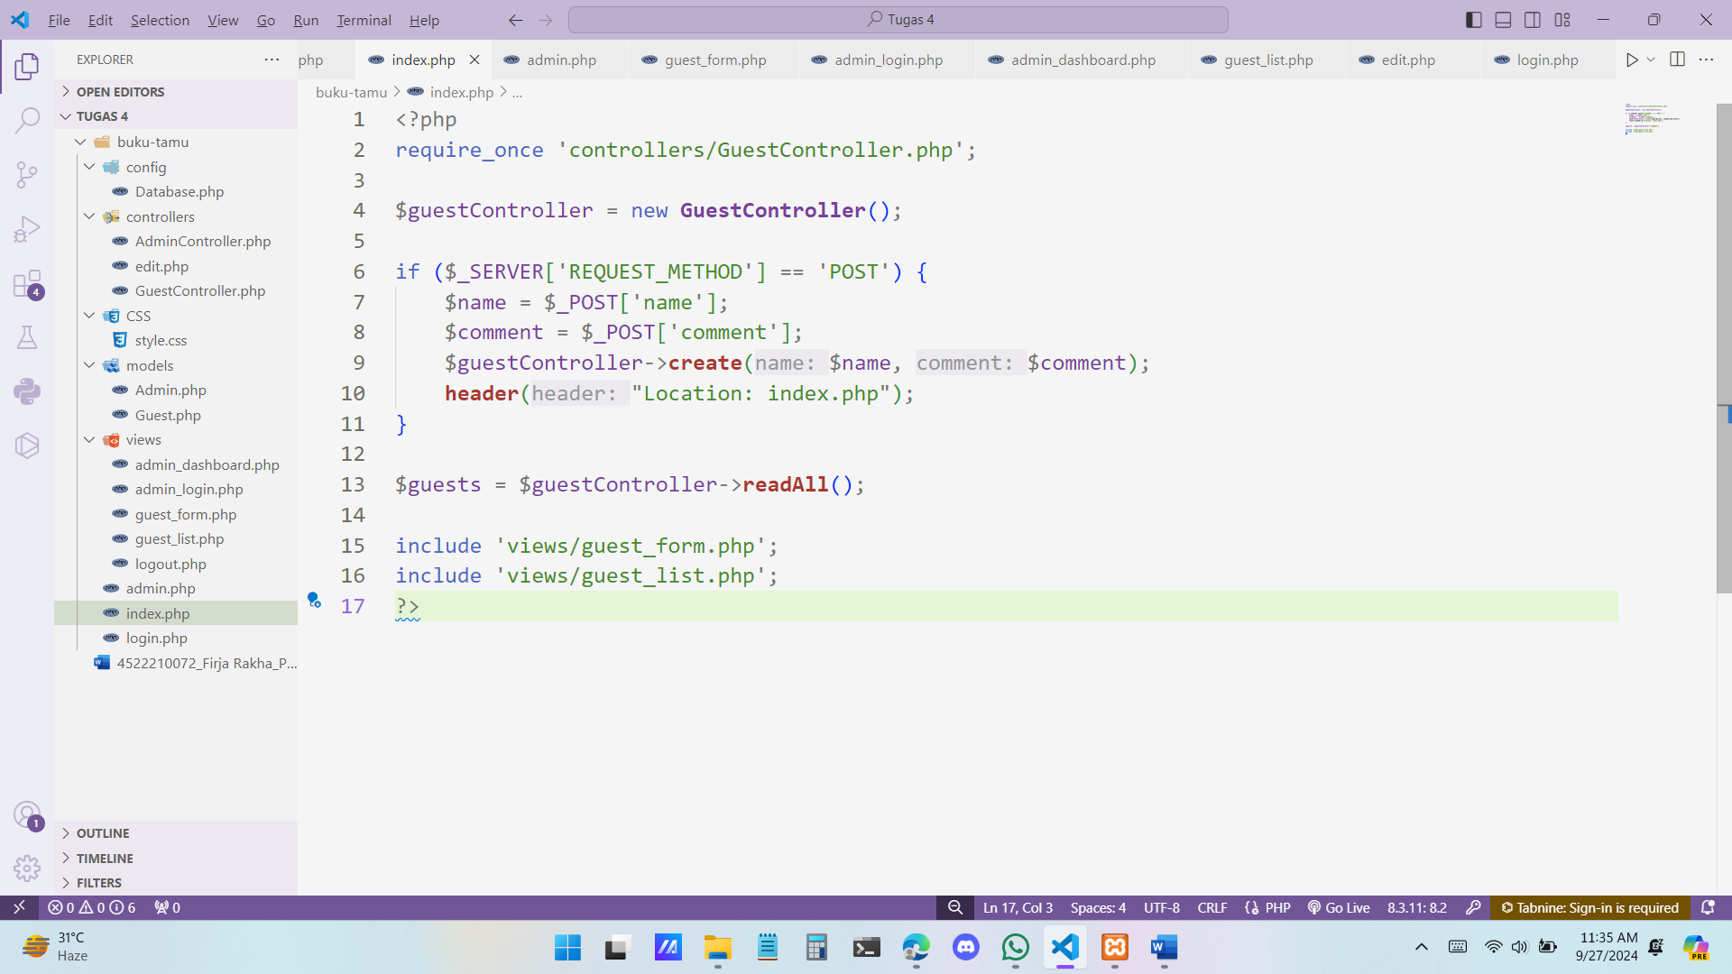

admin.php

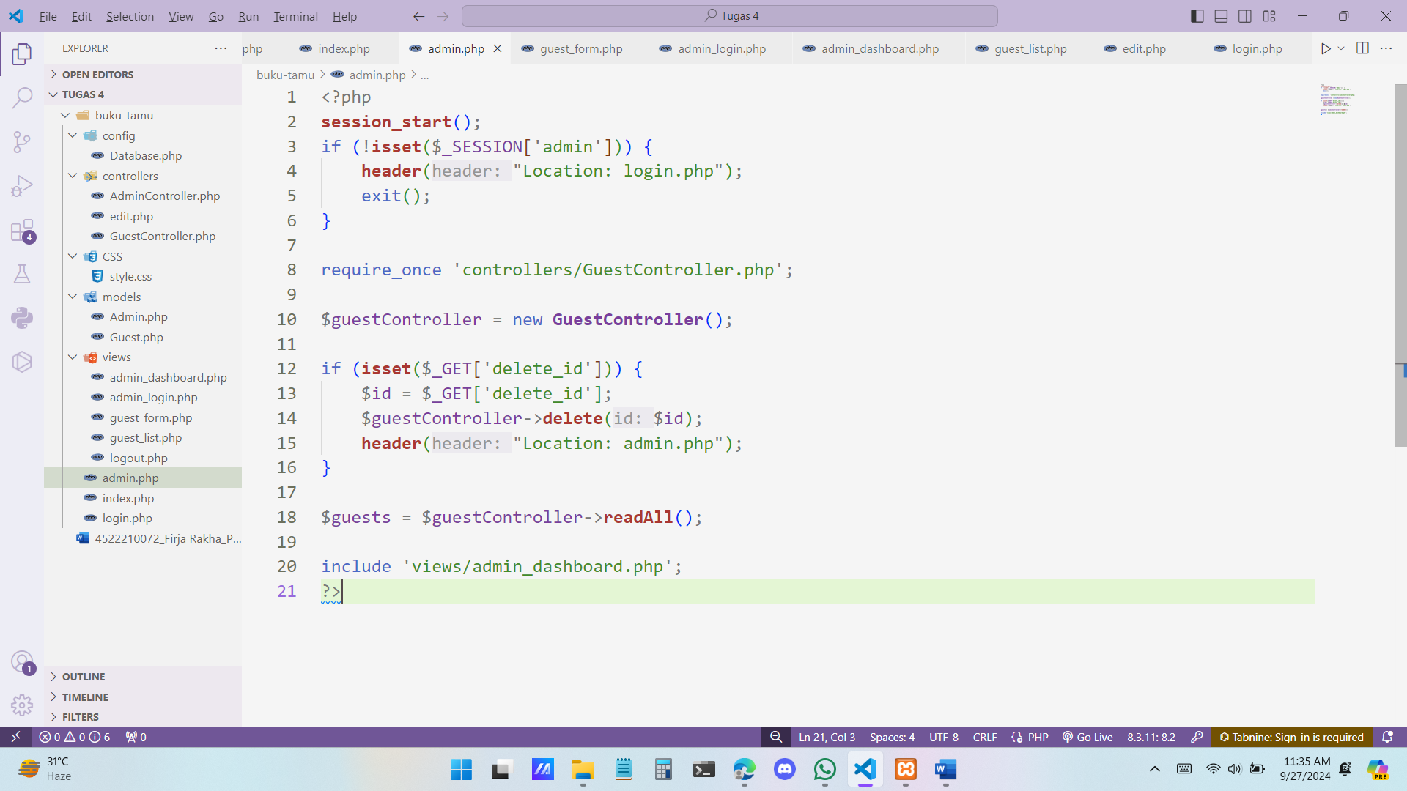

login.php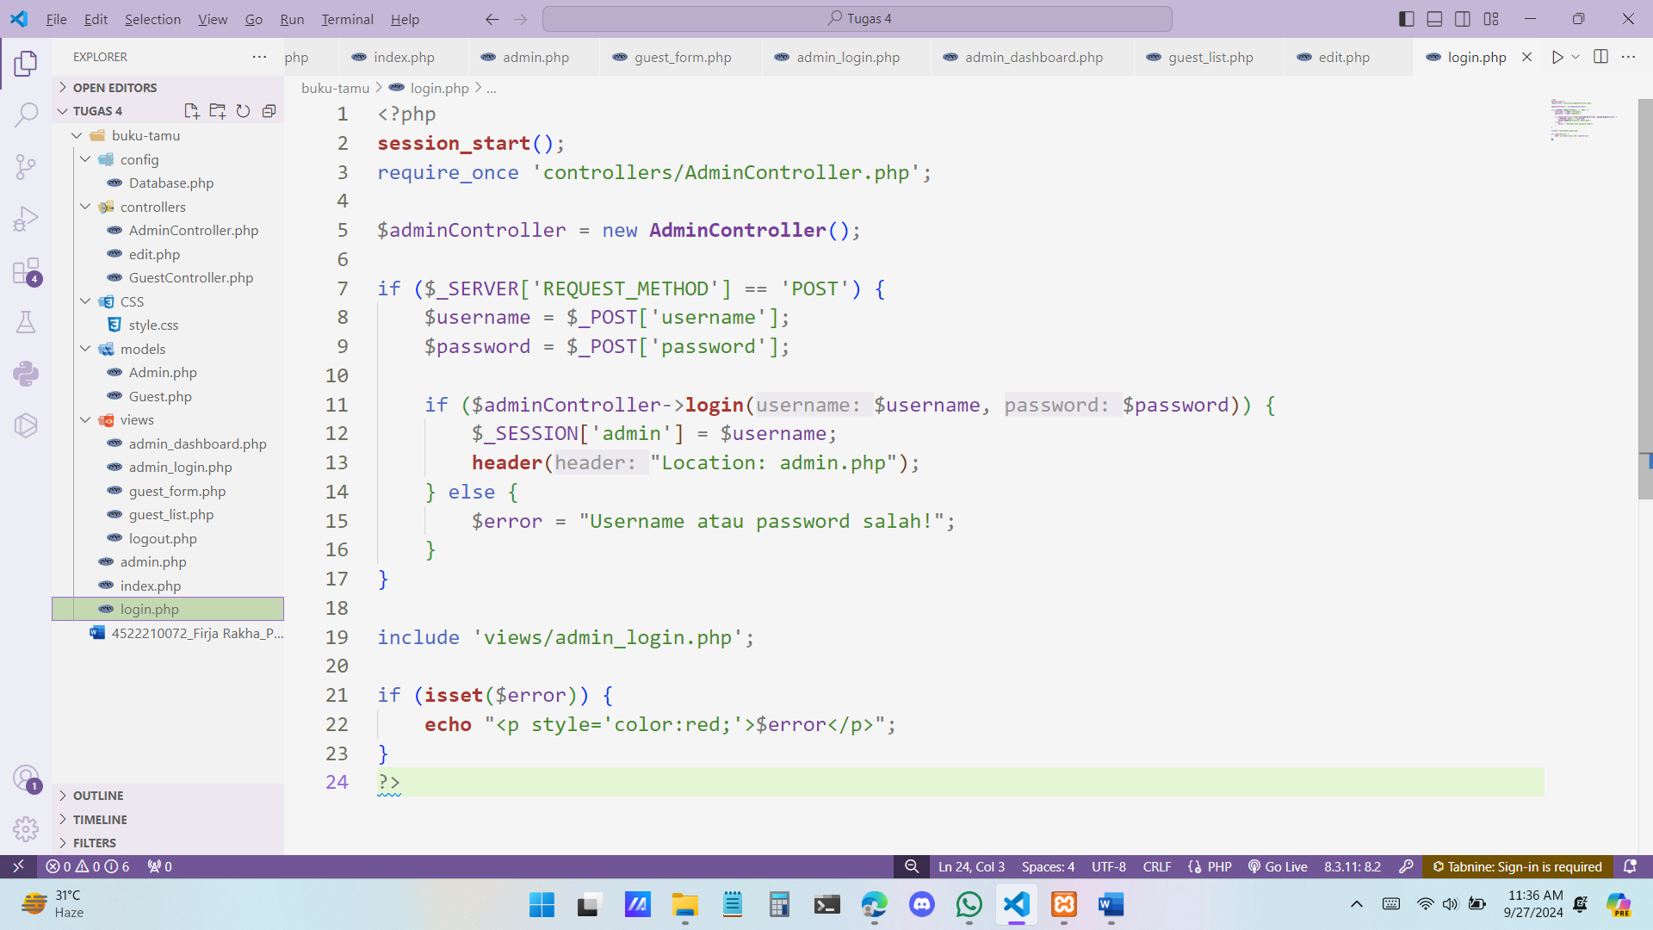

/config/

Database.php

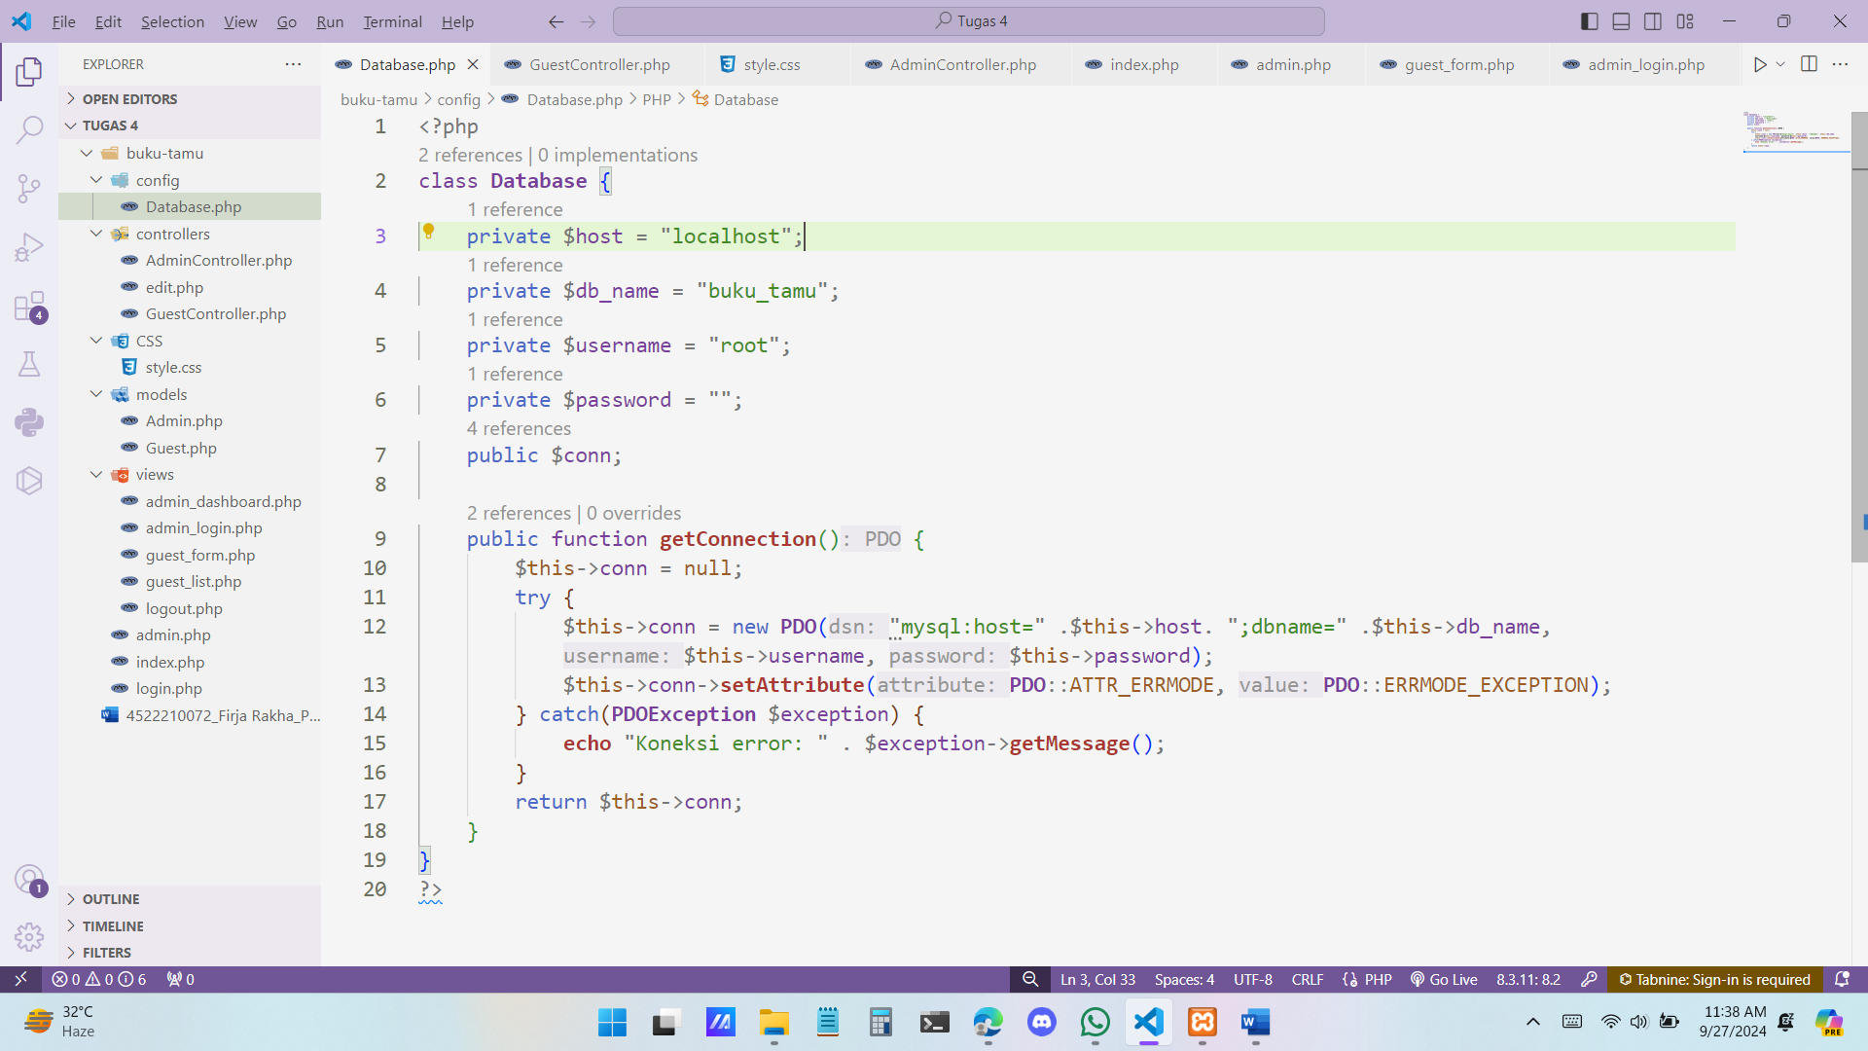

/controllers/

GuestController.php

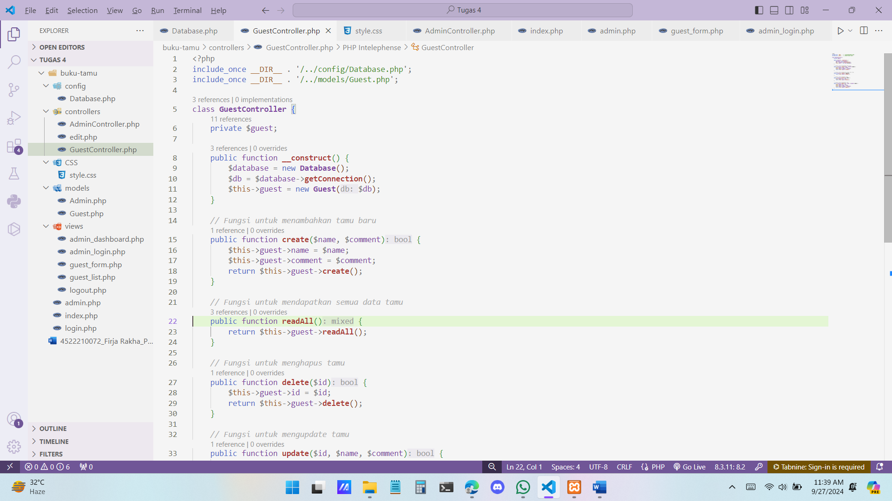

AdminController.php

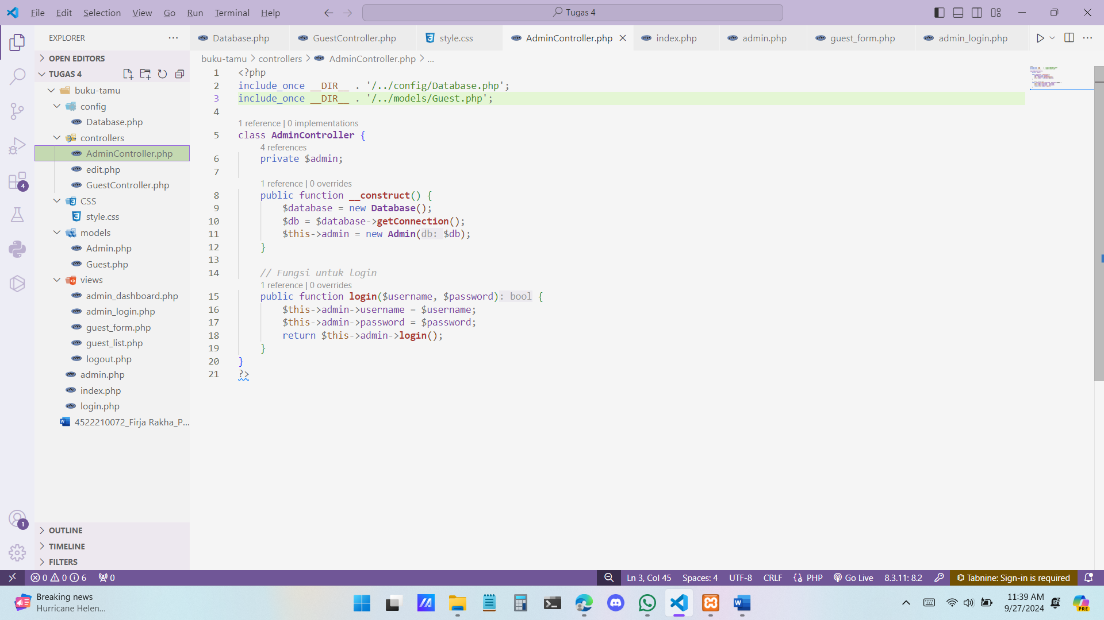

/models/

Guest.php

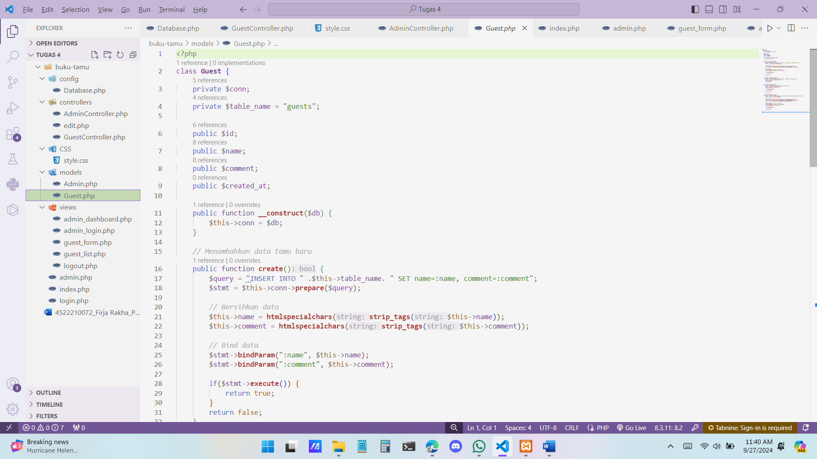

Admin.php

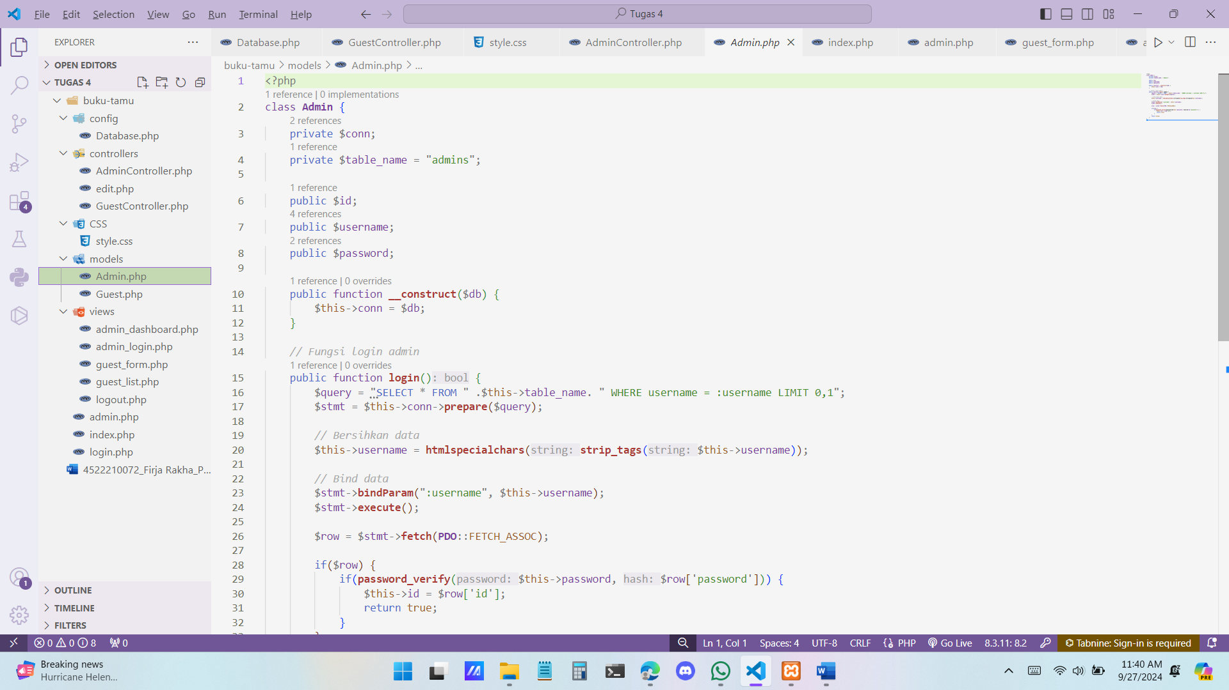

/views/

guest_form.php

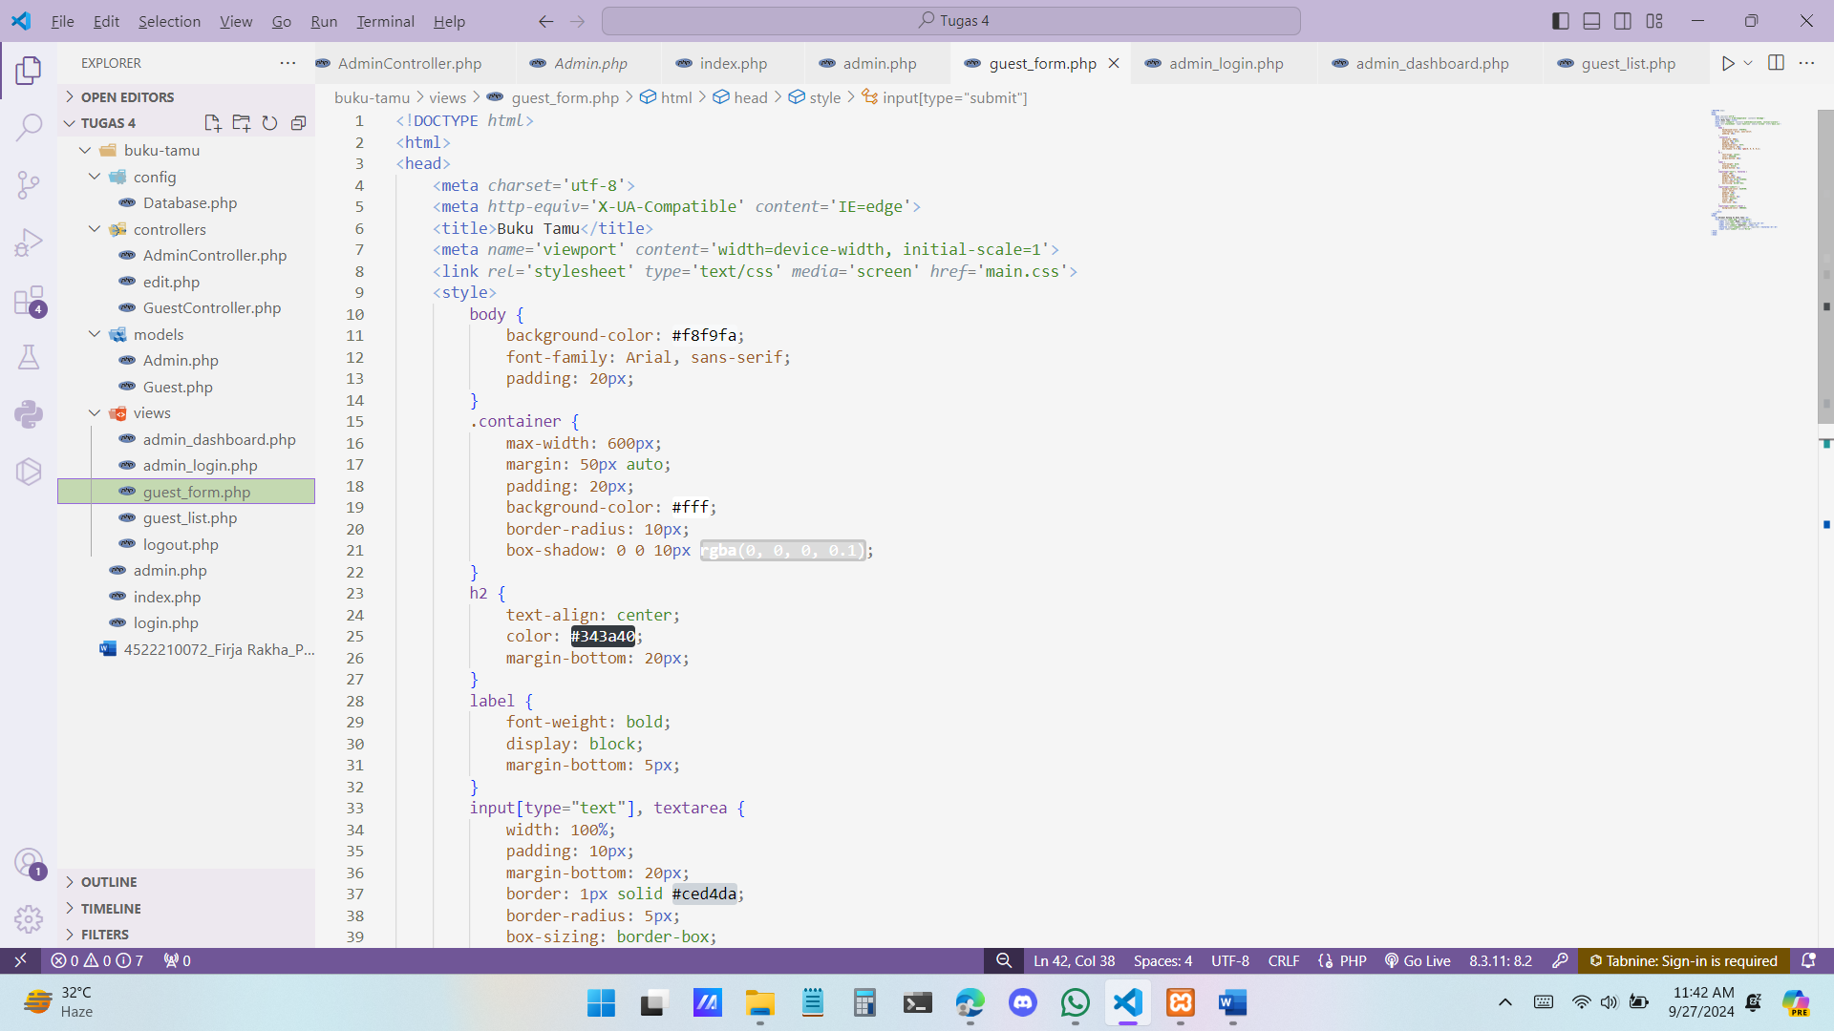

guest_list.php

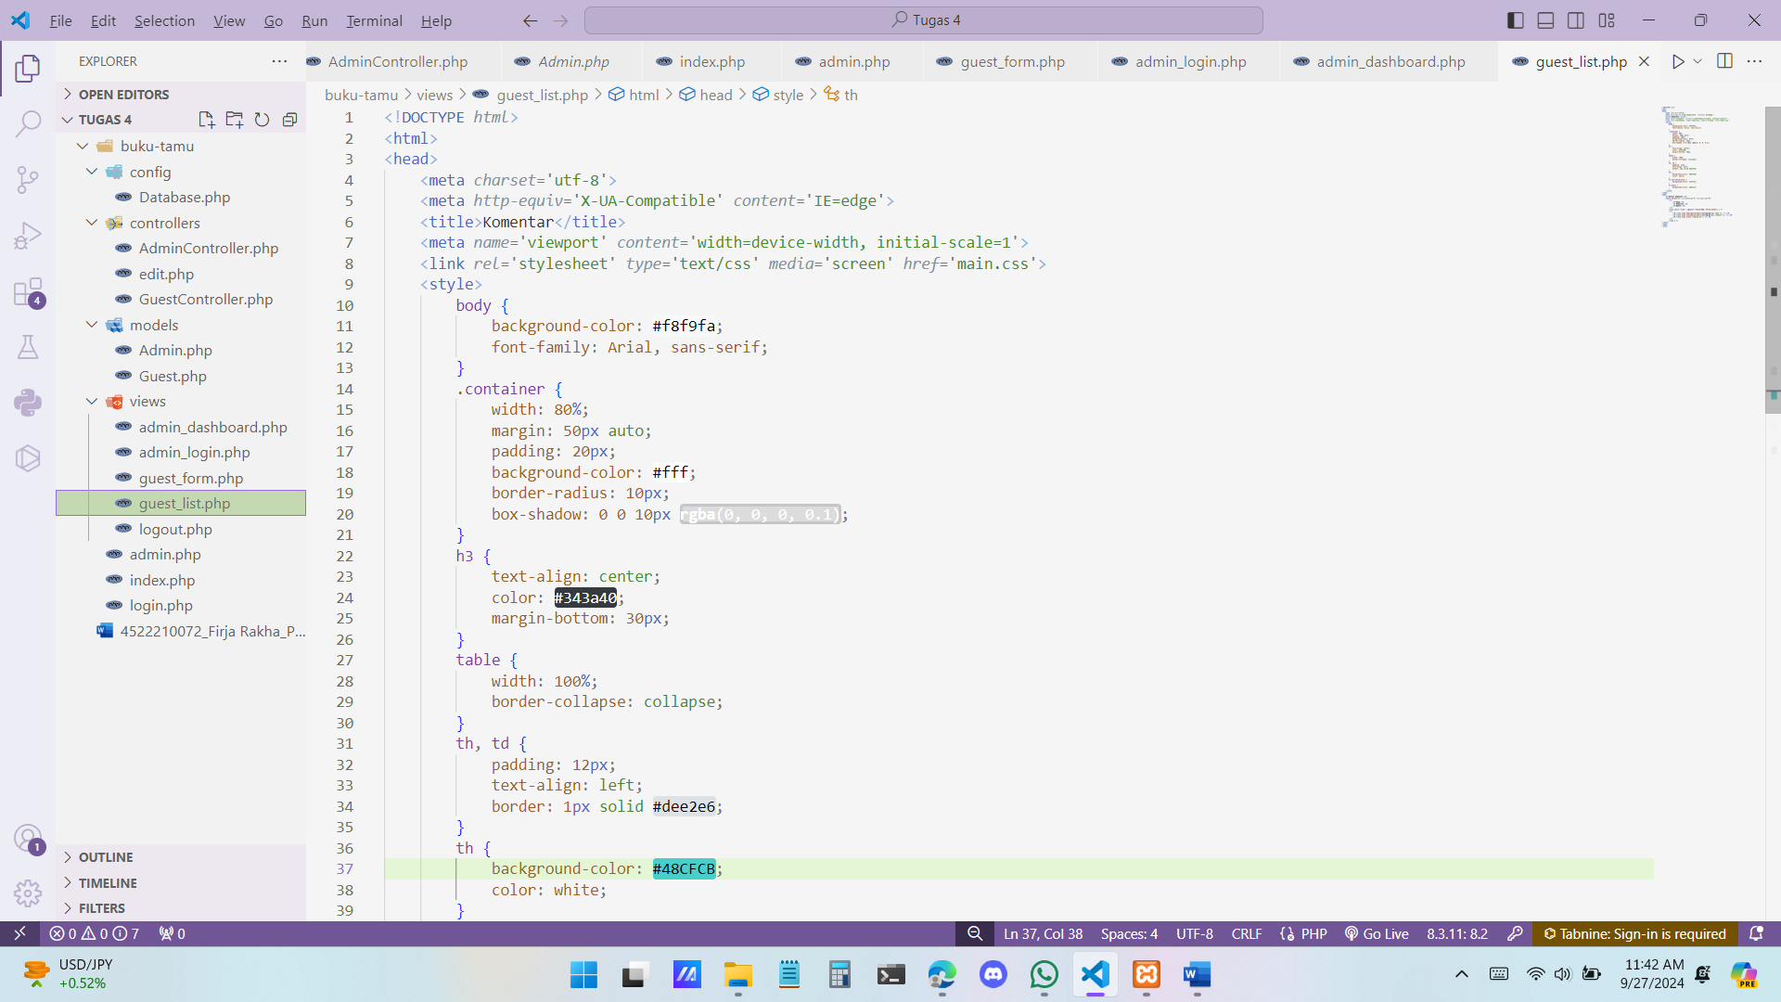

admin_login.php

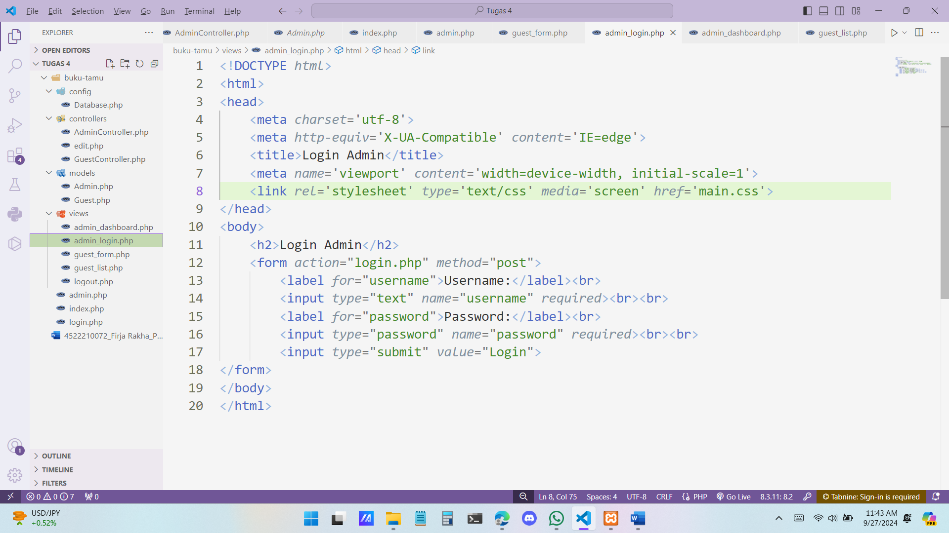

admin_dashboard.php

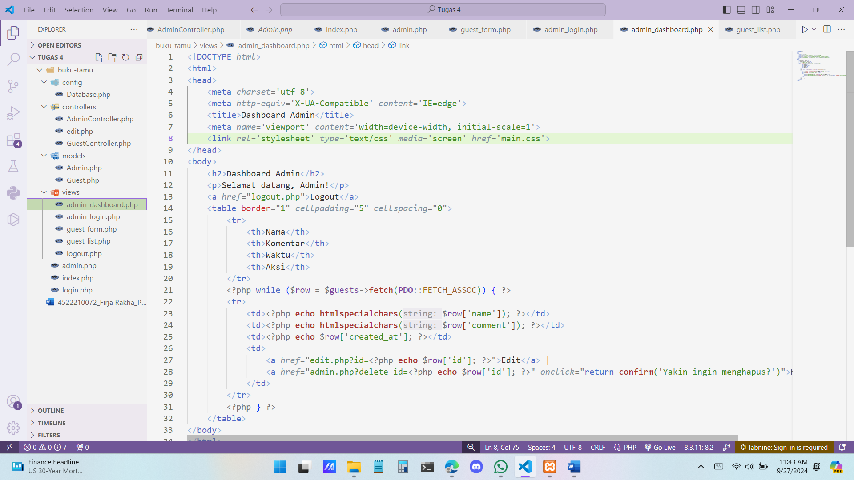

**Database**

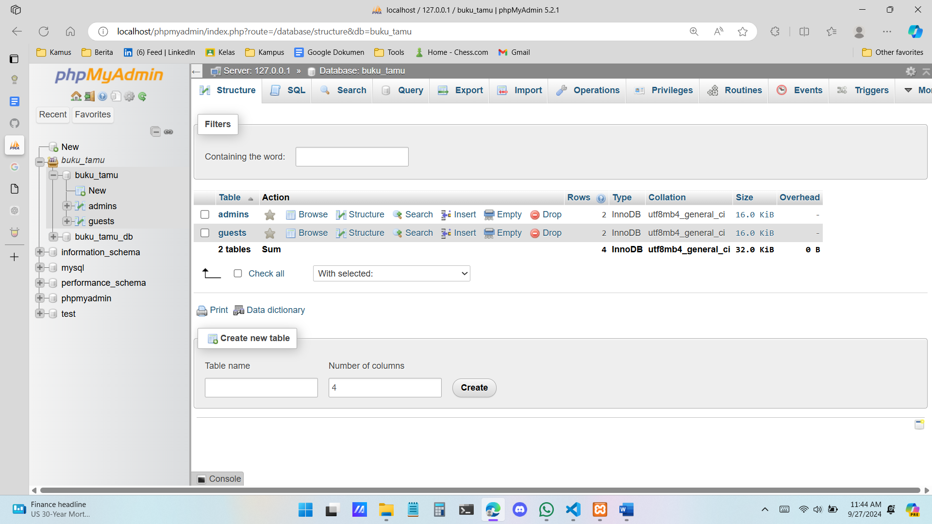

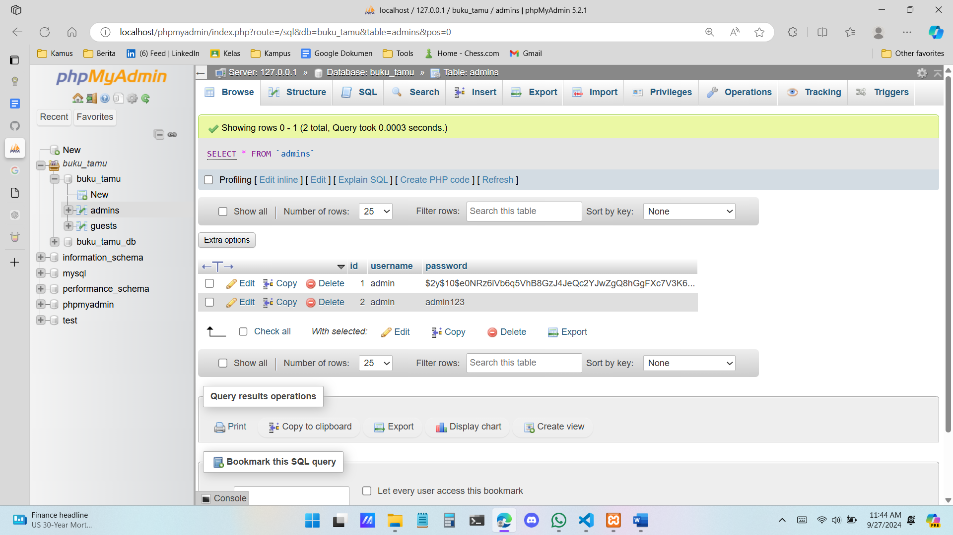

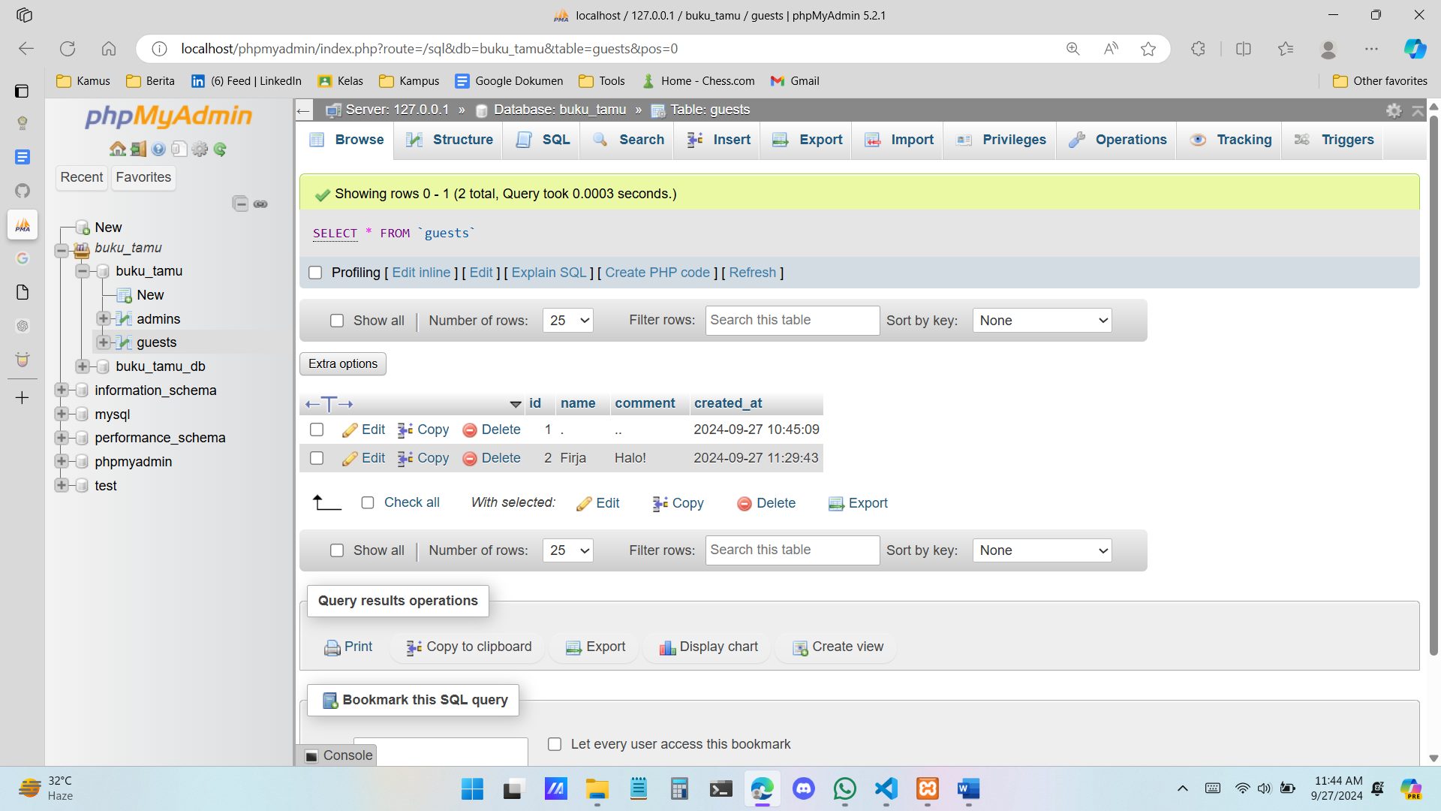

**Hasil Website**

